Ερώτηση 3η
Από το ερώτημα 3 έχουν υλοποιηθεί όλα τα υποερωτήματα χωρίς όμως το bonus του υποερωτήματος 5.
Αρχικά γίνονται τα imports των κατάλληλων βιβλιοθηκών. Μετά πραγματοποιείτε η συλλογή των δεδομένων από τα αρχεία business.json και review.json. Χρησιμοποιώντας αυτά τα δεδομένα δημιουργείτε ένας πίνακας user-business(aka review_data) με τα rating των χρηστών για όλες τις επιχειρήσεις στην πόλη του “Toronto”. Ο πίνακας διαιρεί μόνο τους χρήστες που έχουν κάνει τουλάχιστον 10 ratings, και τις επιχειρήσεις που έχουν δεχτεί τουλάχιστον 10 ratings. Η διαδικασία αυτή γίνεται μέσα σε έναν επαναληπτικό βρόχο μέχρι όλοι οι χρήστες και όλες οι επιχειρήσεις στον πίνακα να έχουν τουλάχιστον 10 ratings.

Στην συνέχεια το πρόγραμμα αφαιρεί τυχαία ένα 10% των ratings. 10% (aka random_ps10) 90% (aka review_data)

Έπειτα γίνεται η κατασκευή των βασικών δομών από δεδομένα για να εκτελεστούν αργότερα οι κύριοι αλγόριθμοι. Η επιλογές των δομών αλλά και η επανάληψη των ίδιον δεδομένων μέσα σε διαφορετικές δομές πραγματοποιείτε για την αξιοποίηση των ιδιοτήτων τους σε ότι αφορά τον χρόνο εκτέλεσης και την “καθαρότητα” του κώδικα. Τέτοιες δομές είναι (review_data2_dict, user_data_g9(set), business_data_g9(set), user_data_g9(list), business_data_g9(list), review_data2, M(sparse matrix of review_data2)).

Με την χρήση του 90% των δεδομένων. Εκτελούνται οι αλγόριθμοι, User Average (UA), Business Average (BA), User-based Collaborative Filtering (UCF), Item-based Collaborative Filtering (ΙCF), Singular Value Decomposition (SVD).

Συνεχίζοντας μετά την κατασκευή των βασικών δομών, υλοποιούνται οι (UA) και (BA) με παρόμοιο τρόπο. Κατασκευάζονται οι δομές (averages_of_M(numpy.ndarray), averages_of_MT(numpy.ndarray)) που είναι πίνακες από μέσους όρους για κάθε business και user. Ύστερα δυο μέθοδοι getUA(user) και getBA(business) για εύκολη πρόσβαση στις τιμές.

Ακολουθεί η υλοποίηση του αλγόριθμου (UCF). Αυτό επιτυγχάνεται με την κατασκευή των μεθόδων (normalizedCosineSimilarity(array1, array2), mostSimilarUsers(user, business, k), equationUCF(user, business, k)). Για τον χρήστη u υπολογίζετε το σύνολο Nk(u) με τους k πιο όμοιους χρήστες οι οποίοι έχουν βαθμολογήσει την επιχείρηση b, αυτό επιτυγχάνεται με την mostSimilarUsers(user, business, k). Στη συνέχεια χρησιμοποιείτε η εξής εξίσωση για την πρόβλεψη:
με την equationUCF(user, business, k).
Για την ομοιότητα χρησιμοποιήστε το cosine similarity, μετά την αφαίρεση της μέσης τιμής από την κάθε γραμμή. Υλοποιείτε με την normalizedCosineSimilarity(array1, array2).

Μετά υλοποιείτε ο (ICF) αλγόριθμος. Αυτό επιτυγχάνεται με την κατασκευή των μεθόδων (cosineSimilarity(array1, array2), mostSimilarBusinesses(user, business, k), equationICF(user, business, k)). Για την επιχείρηση b υπολογίζετε το σύνολο Nk(b) με τις k πιο όμοιες επιχειρήσεις (σύμφωνα με το cosine similarity) οι οποίες έχουν βαθμολογηθεί από τον χρήστη u, αυτό επιτυγχάνεται με την mostSimilarBusinesses(user, business, k). Στη συνέχεια χρησιμοποιείτε η εξής εξίσωση για την πρόβλεψη:με την equationICF(user, business, k).
Το cosine similarity υλοποιείτε με την cosineSimilarity(array1, array2).

Ακολουθεί η υλοποίηση του αλγόριθμου (SVD). Αυτό επιτυγχάνεται με την κατασκευή των μεθόδων (plotSfromMatrixSVD(), matrixSVD(k), setMatrixSVD(k), equationSVD(user, business)). Αρχικά κατασκευάζονται οι πίνακες (U, s, Vh) με τις έτοιμες βιβλιοθήκες του numpy (np.linalg), οι οποίοι είναι απαραίτητοι για τον αλγόριθμο. Η συνάρτηση setMatrixSVD(k) καλεί την matrixSVD(k), η matrixSVD(k) χρησιμοποιώντας τα (U, s, Vh) μηδενίζει τα στοιχεία του s εκτός από τα πρώτα k (τα k μεγαλύτερα singular vectors) και επιστρέφει τον rank-k πίνακα Rk. Οι τιμές του k βρίσκονται αποθηκευμένες στον πίνακα k_values. Η απόφαση του k γίνεται με την παρακολούθηση των singular τιμών για να αποφασίσετε το μέγεθος του k, η παρακολούθηση του ευκολύνετε με την συνάρτηση plotSfromMatrixSVD() η οποία σχεδιάζει μια γραφική παράσταση με τις singular vectors τιμές. Η συνάρτηση equationSVD(user, business) επιστρέφει την τιμή στον πίνακα matrix_svd για το ζευγάρι (user, business).
Ακολουθεί ο αλγόριθμος Root Mean Square Error (RMSE), για την αξιολόγηση και σύγκριση των αλγορίθμων. Αν r1 , r2 , ... , r n είναι τα ratings που θέλουμε να προβλέψουμε, και p1 , p2 , ... , pn είναι οι προβλέψεις του αλγορίθμου, το RMSE του αλγορίθμου ορίζεται ως . Αυτό επιτυνχάνεται με την κατασκευεί των μεθόδων (calculateRMSE(array_r, array_p)). Η calculateRMSE(array_r, array_p) παίρνει σαν είσοδο μια λίστα από τα ratings που θέλουμε να προβλέψουμε και array_p από το σύνολο των 10% που αφαιρέσαμε (aka random_ps10).

Για την σύγκριση των αλγορίθμων υπάρχουν δύο μεταβλητές ο number_of_ratings και ο number_of_k_values, η τιμή των οποίων επηρεάζουν σημαντικά την ταχύτητα εκτέλεσης του προγράμματος. Για τα παρακάτω αποτελέσματα οι τιμές είναι (number_of_ratings = 10, number_of_k_values = 9). Ο κάθετος άξονας μετράει την τιμή της ομοιότητας, ο επίπεδος άξονας μετράει την τιμή του k (number_of_k_values).

Για τον αλγόριθμο (UA) το k δεν επηρεάζει τα αποτελέσματα μιας και δεν παίζει ρόλο στην παραγωγή των αποτελεσμάτων για’τό και στην γραφική παράσταση παίρνουμε μια επίπεδη σταθερή γραμμή στην τιμή (1.33).
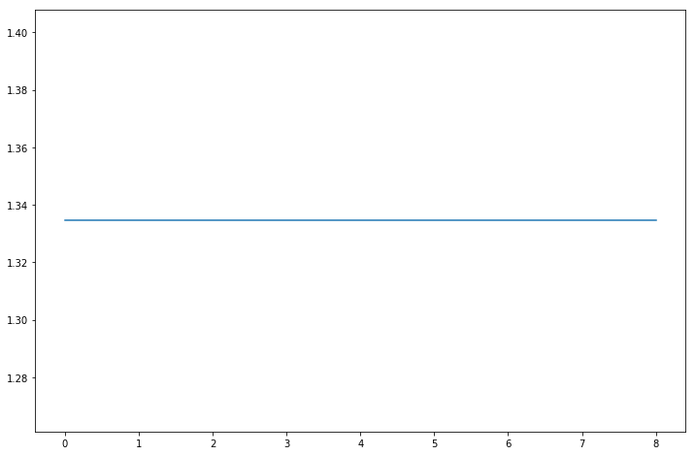

Για τον αλγόριθμο (BA) το k δεν επηρεάζει τα αποτελέσματα μιας και δεν παίζει ρόλο στην παραγωγή των αποτελεσμάτων για’υτό και στην γραφική παράσταση παίρνουμε μια επίπεδη σταθερή γραμμή στην τιμή (1.26).
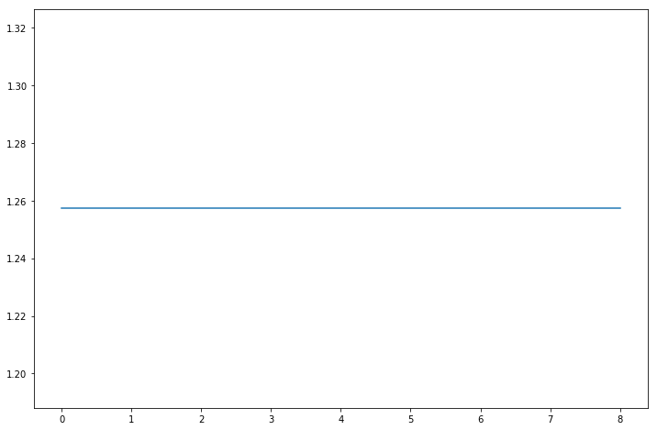

Για τον αλγόριθμο (UCF) το k επηρεάζει τα αποτελέσματα μιας και καθορίζουν το μέγεθος του Nk(u) συνόλου με τους k πιο όμοιους χρήστες (σύμφωνα με το correlation coefficient) οι οποίοι έχουν βαθμολογήσει την επιχείρηση b. Αυτό που παρατηρούμε από την γραφική παράσταση είναι ότι οι καλύτερες προσεγγίσεις γίνονται όταν το k παίρνει τιμές μέσα στο (2, 8] σύνολο.
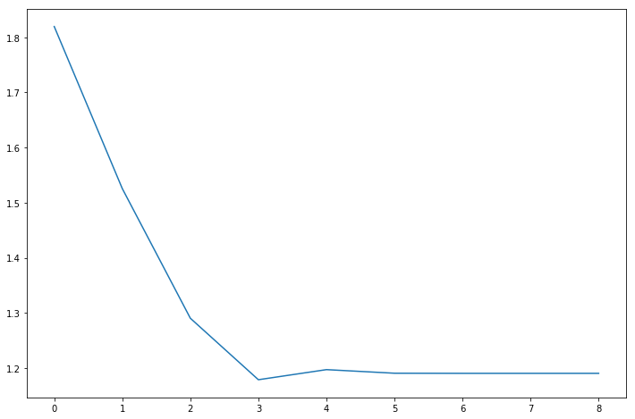

Για τον αλγόριθμο (ΙCF) το k επηρεάζει τα αποτελέσματα μιας και καθορίζουν το μέγεθος του Nk(b) με τις k πιο όμοιες επιχειρήσεις (σύμφωνα με το cosine similarity) οι οποίες έχουν βαθμολογηθεί από τον χρήστη u. Αυτό που παρατηρούμε από την γραφική παράσταση είναι ότι οι καλύτερες προσεγγίσεις γίνονται όταν το k παίρνει τιμές μέσα στο (2, 8] σύνολο.
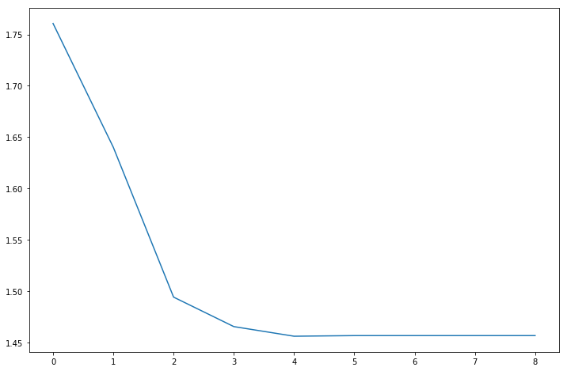

Για τον αλγόριθμο (SVD) το k καθορίζει πόσα από τα μεγαλύτερα singular vectors θα κρατήσει για να κατασκευάζει τον rank-k πίνακα Rk. Από το πρώτο διάγραμμα μπορούμε να αποφανθούμε ότι οι καλύτερες τιμές είναι στο γόνατο του διαγράμματος περίπου (0, 1000). Κανονικά αυτό θα έπρεπε να αντικατοπτριστεί και στην δεύτερη παράσταση κάτι που δεν συμβαίνει και για’υτό παραμένει ανοιχτό ερώτημα ο λόγος ή το λάθος που το προκαλεί.
